中国铁矿石价格指数（CIOPI）

中国钢铁工业协会 2016年10月19日印发

一、进口铁矿石价格（OPI）
10月19日，直接进口铁矿石62%品位干基粉矿到岸价格为57.79美元/吨（即0.9321美元/吨度），环比每吨上升0.22美元，升幅为0.38%；当月平均价格为56.89美元/吨。
10月19日，现货贸易进口铁矿石62%品位干基粉矿人民币含税价格为497.62元/吨，环比每吨上升1.51元，升幅为0.30%，当月平均价格为489.08元/吨。
10月19日，直接进口铁矿石58%品位干基粉矿到岸价格为49.74美元/吨（即0.8576美元/吨度），环比每吨上升0.15美元，升幅为0.30%；当月平均价格为48.71美元/吨。
10月19日，现货贸易进口铁矿石58%品位干基粉矿人民币含税价格为430.62元/吨，环比每吨上升0.76元，升幅为0.18%，当月平均价格为422.18元/吨。
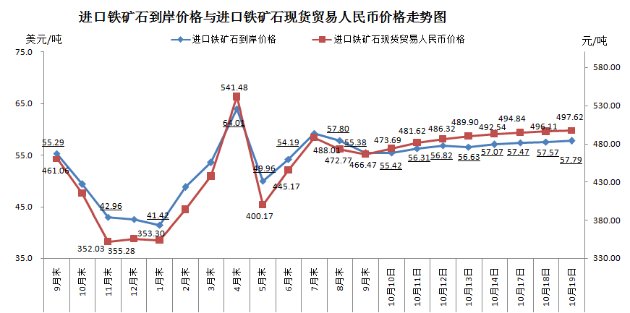
二、国产铁矿石价格
10月19日，国产铁矿石62%品位干基铁精矿含税价格为538.49元/吨，环比每吨上升0.29元，升幅为0.05%；比进口铁矿石高40.87元/吨，升高幅度为8.21%；当月平均价格为536.67元/吨，比进口铁矿石高47.59元/吨，升高幅度为9.73%。
10月19日，国产铁矿石65%品位干基铁精矿含税价格为572.14元/吨，环比每吨上升0.33元，升幅为0.06%；当月平均价格为569.83元/吨。
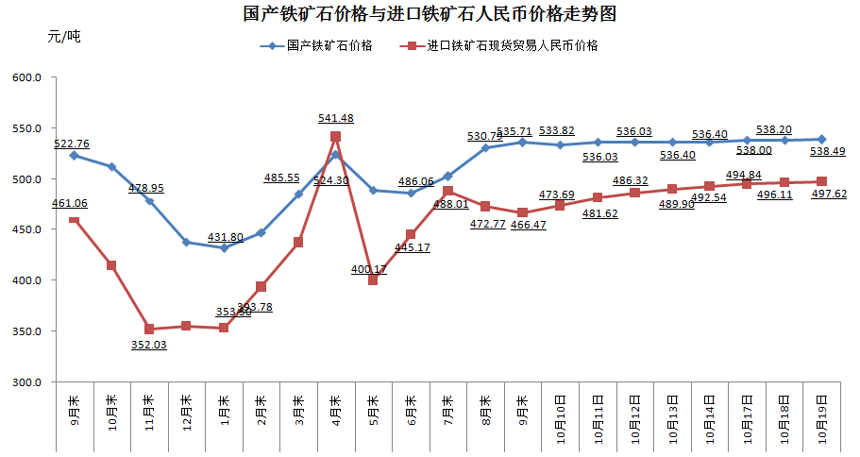
三、中国铁矿石价格指数（CIOPI）
10月19日，中国铁矿石价格指数（CIOPI）213.21点，环比上升0.70点，升幅为0.33%。其中：国产铁矿石价格指数为209.27点，环比上升0.11点，升幅为0.05%；进口铁矿石价格指数为213.96点，环比上升0.81点，升幅为0.38%。
